一、实验目的
南昌航空大学实验报告
二○二一年十一月十五日
课程名称： Java实验 实验名称：基本输入与输出
班级： 190841班 姓名： 李奕澄 同组人：
指导教师评定： 签名：
1、掌握Java程序的编辑编译和运行的过程；
2、掌握Java程序输入与输出的操作。
二、实验内容
利用Java编写程序，实现两个数之间相除。其中，如果输入符合标准，则输出相除的结果，如果输入为字母或者除数为0，则报错，
三、实验设备
1、PC；
2、JDK
四、实验程序
import java.util.Scanner;
public class test2{
public static void main (String args[ ]){
Scanner reader=new Scanner(System.in);
double a=0,b=0,c=0;
try{
a=reader.nextDouble();
b=reader.nextDouble();
} catch(Exception e){
System.out.printf("Error!");
}
if (b==0)
System.out.printf("Error!");
else
c=a/b;
System.out.printf("%f",c);
}
}
五、实验结果
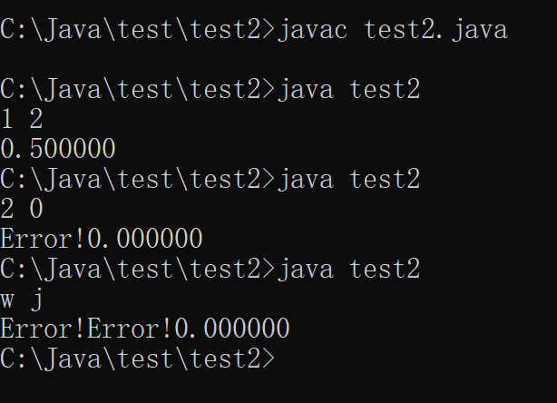
六、实验总结及心得
本次实验的重点关键在于输入的除数和被除数是否符合除法的要求，对于本次实验则可以利用try和catch来实现实验目的。其语句作用在于对于可能出错的语句进行检测，如果没有出错，跳过catch语句继续执行程序；如果出错，则跳到catch执行性相关语句。此次实验有可能出错的语句就是输入的除数和被除数，在不符合变量的类型时，就会跳到catch语句执行其中的语句。最开始时认为有可能是执行除法是有可能出错，这样不会使程序达到预期目的。通过本次实验了解并熟悉了try和catch语句的相关用法，对以后的实验有所帮助。

